**Von der Blüte zur Frucht**

Diese Fotografien von Th. Nickl stehen frei zur Verfügung für schulische Zwecke unter Angabe der Quelle. Die Bilder sind groß genug für die Projektion (kopieren und z. B. in Multimedia einfügen).

Wird noch ergänzt.

**Inhalt:**

Die Tulpe

Die Kirsche

Der Apfel

Der Pfirsich

**Die Tulpe**

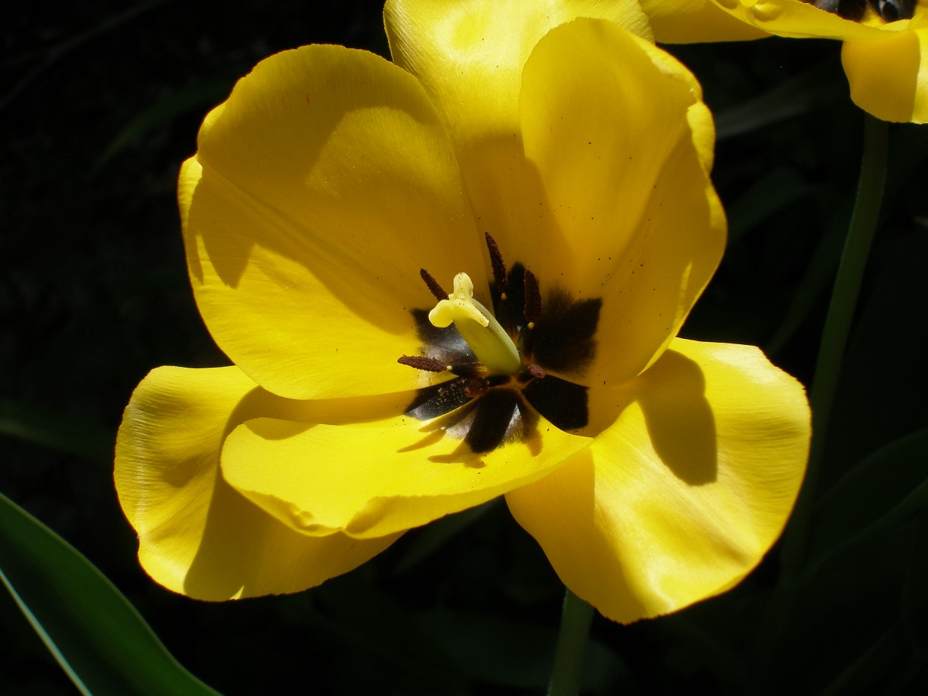

Tulpenblüte, weit offen (April)

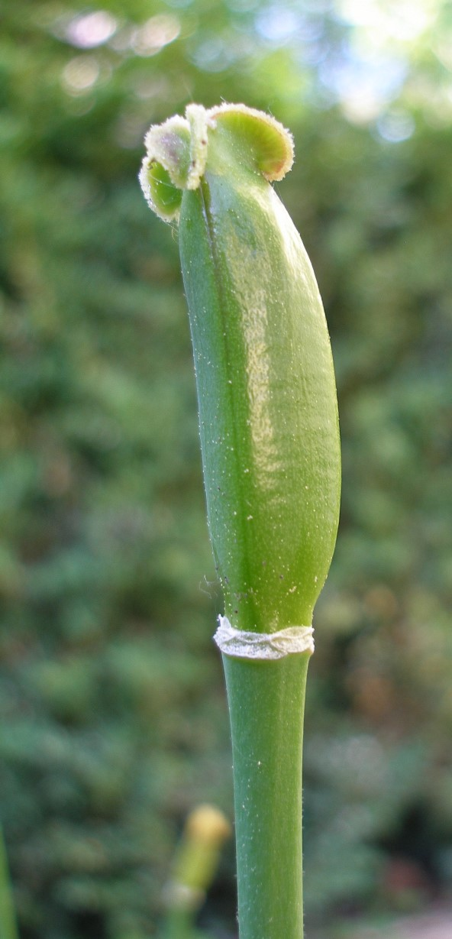

Tulpe

(Mitte Mai)

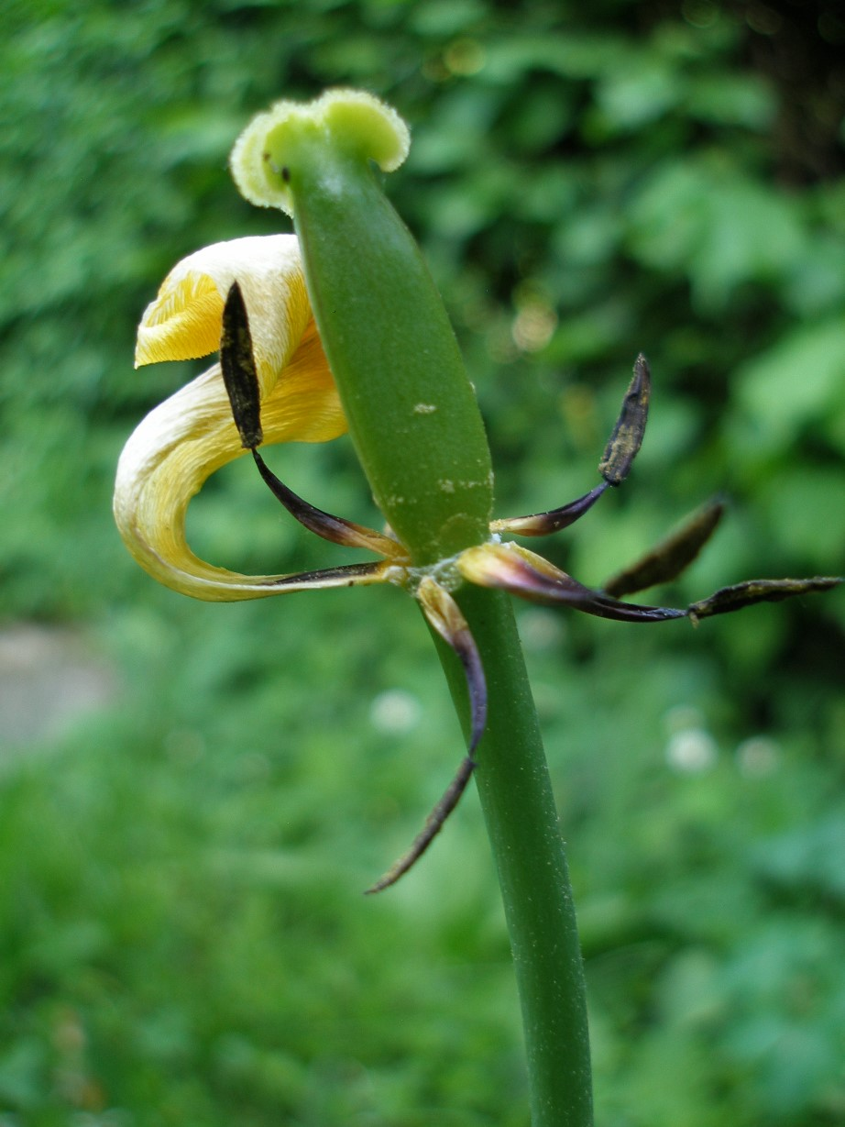

Tulpenblüte nach der Bestäubung (Anfang Mai)

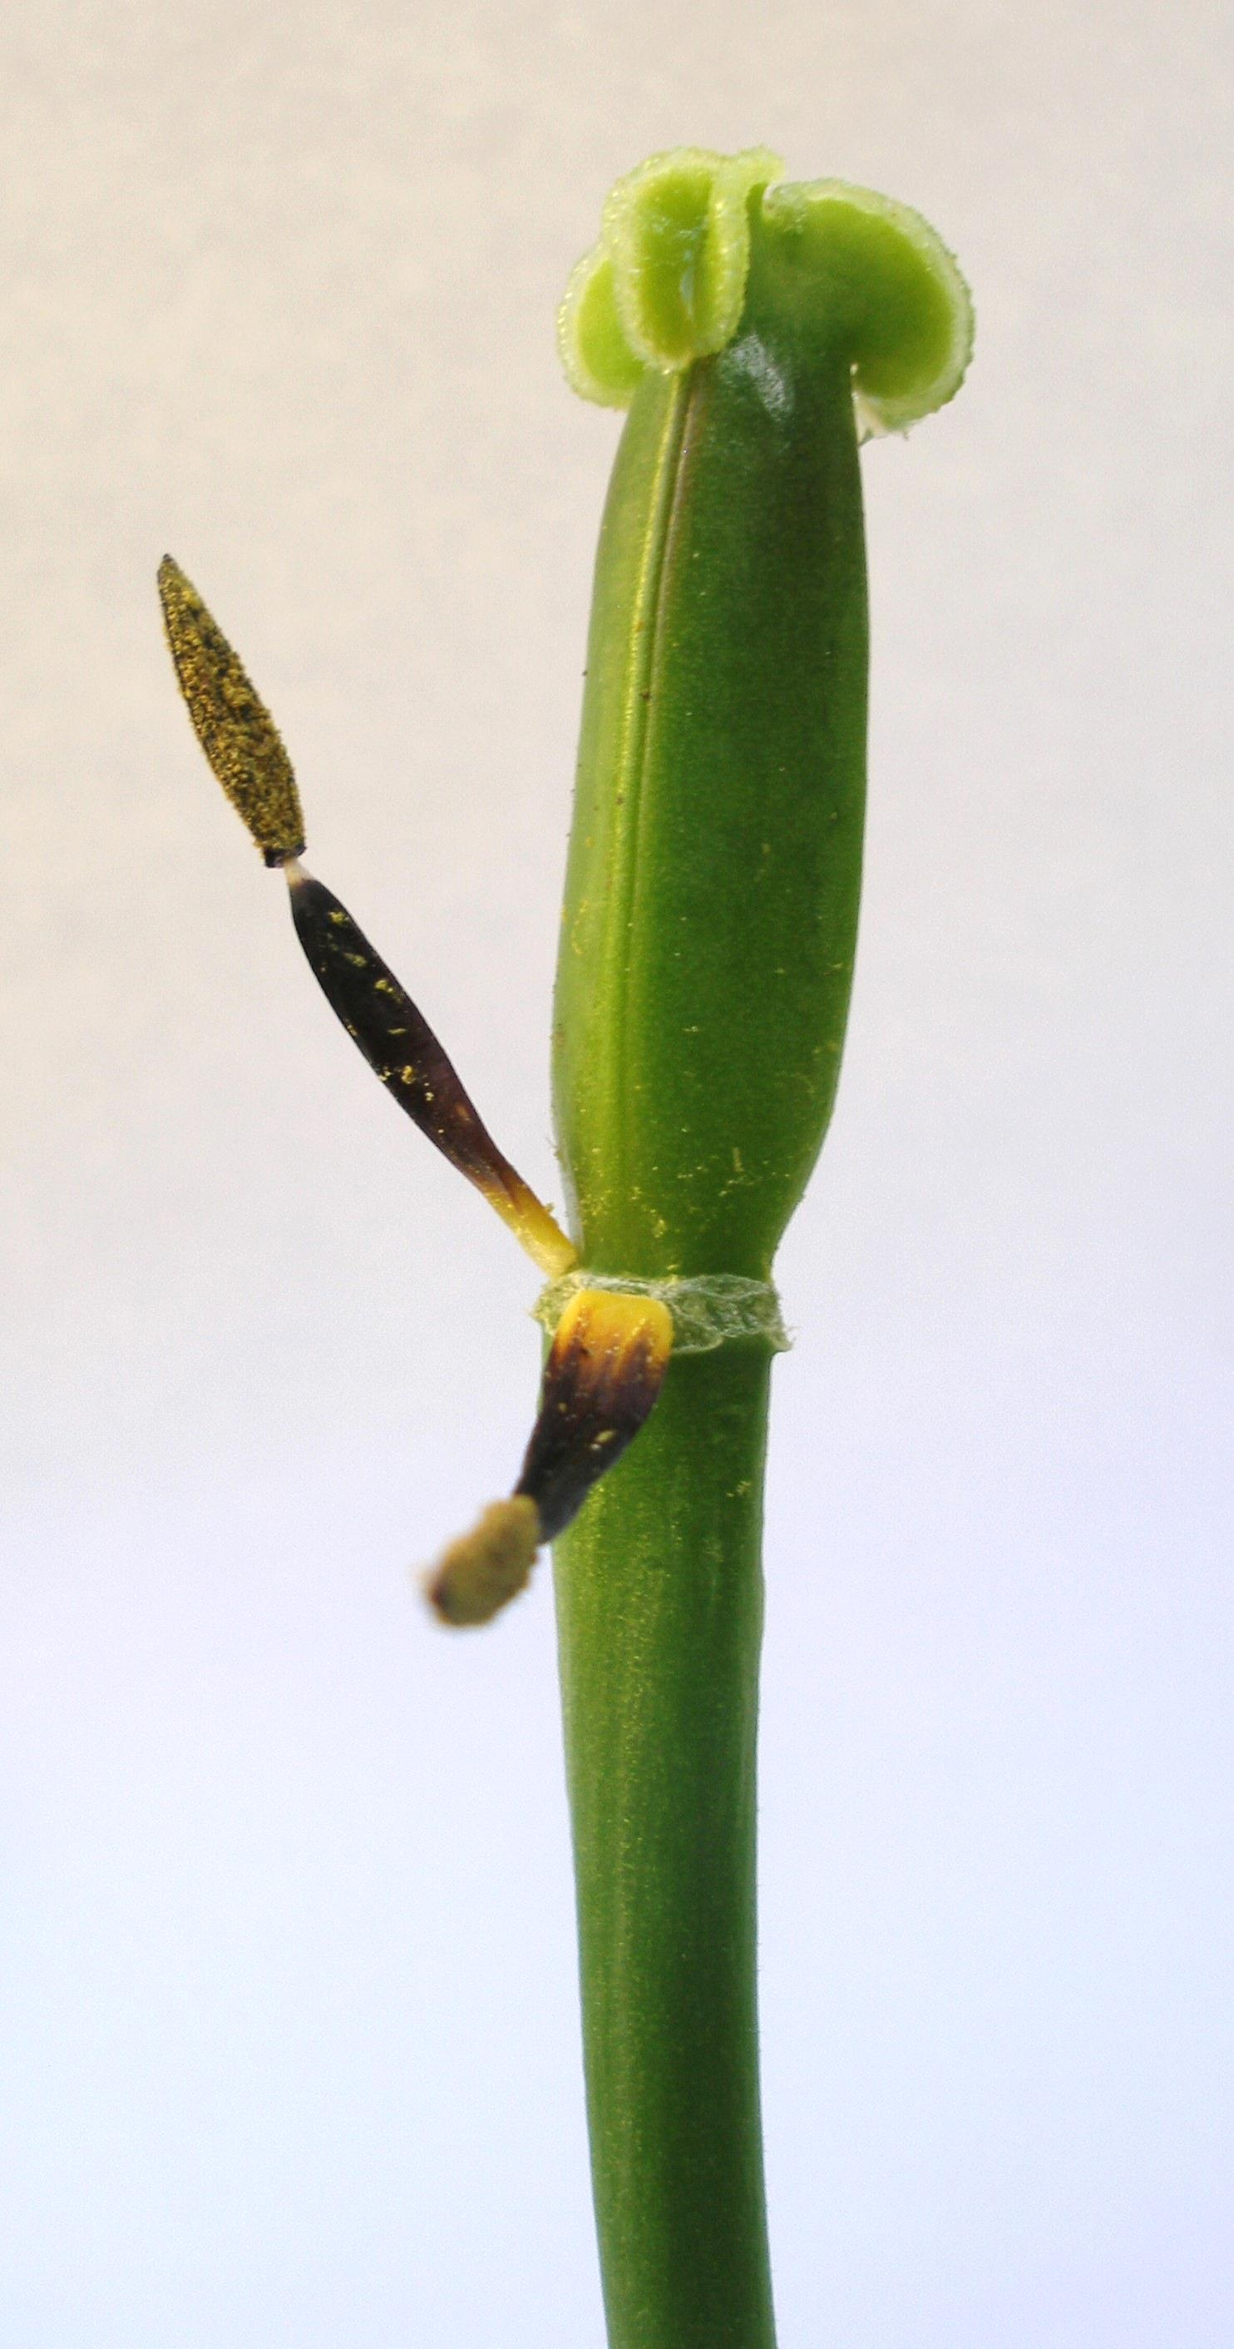

Tulpenblüte nach der Bestäubung (Mitte Mai)

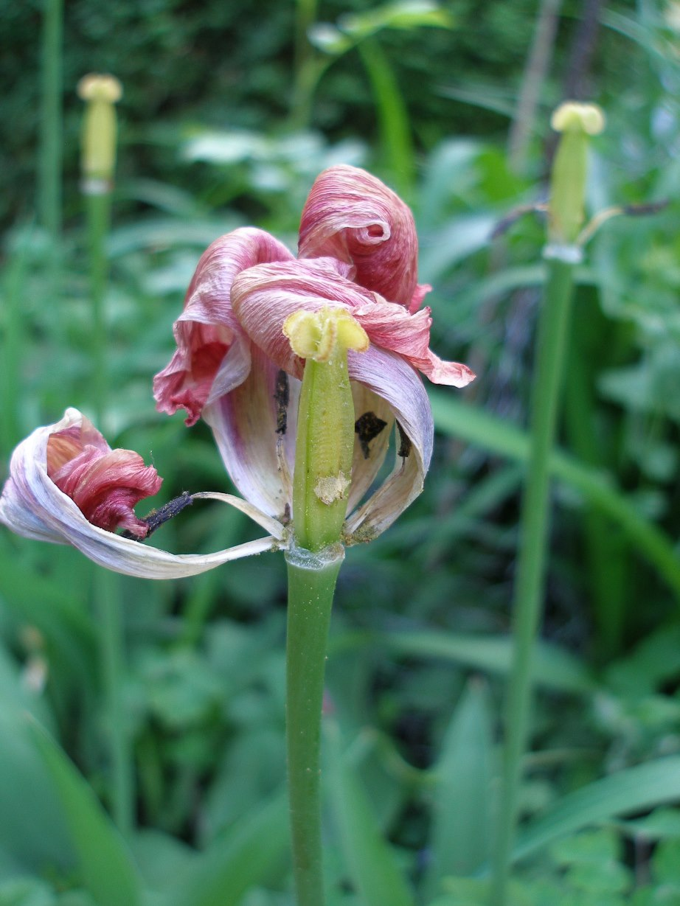

Tulpenblüte nach der Bestäubung (Anfang Mai)

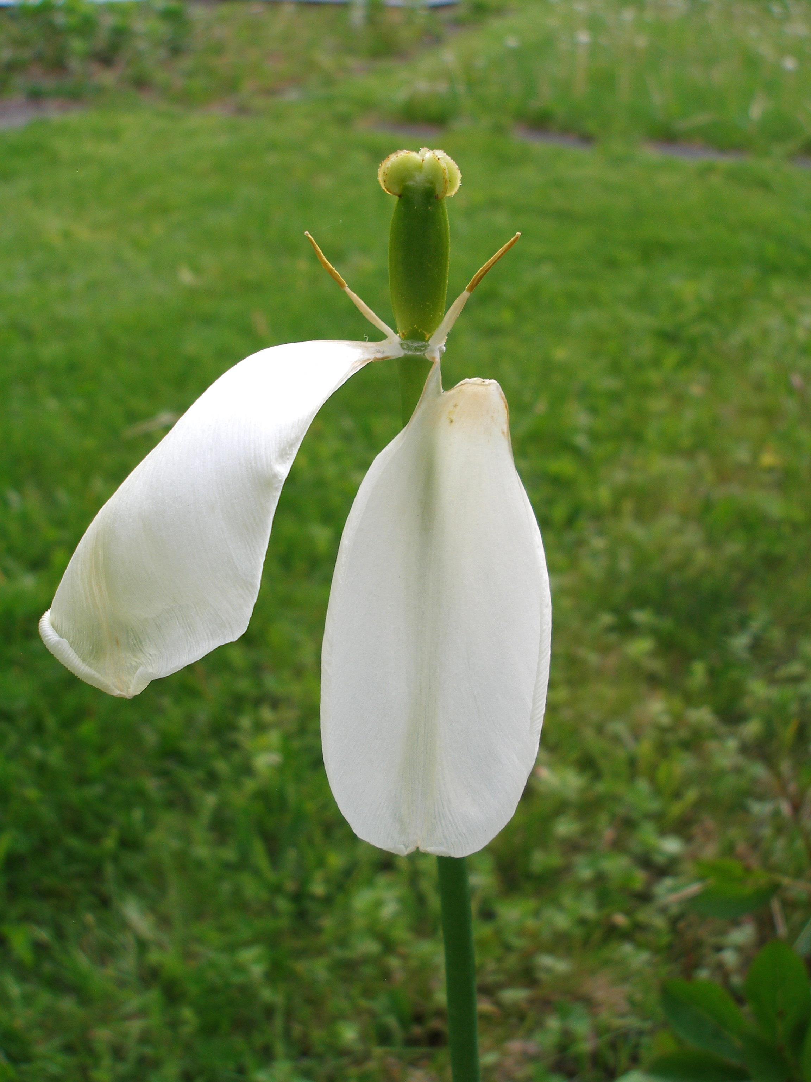

Tulpenblüte nach der Bestäubung (Mitte Mai)

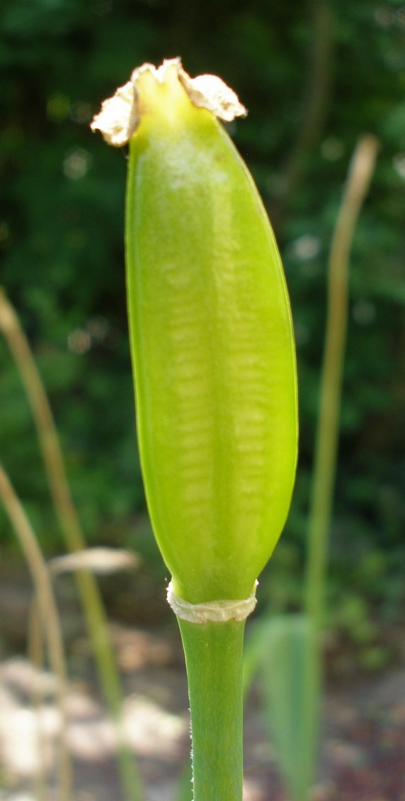

Tulpen Frucht­bildung (Mitte Mai), die Samenanlagen schimmern durch

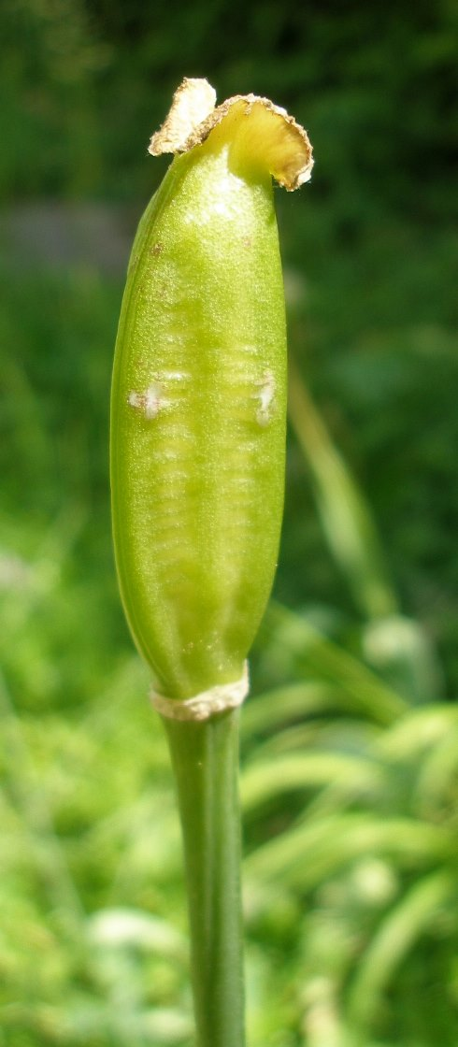

Tulpen Frucht­bildung (Mitte Mai)

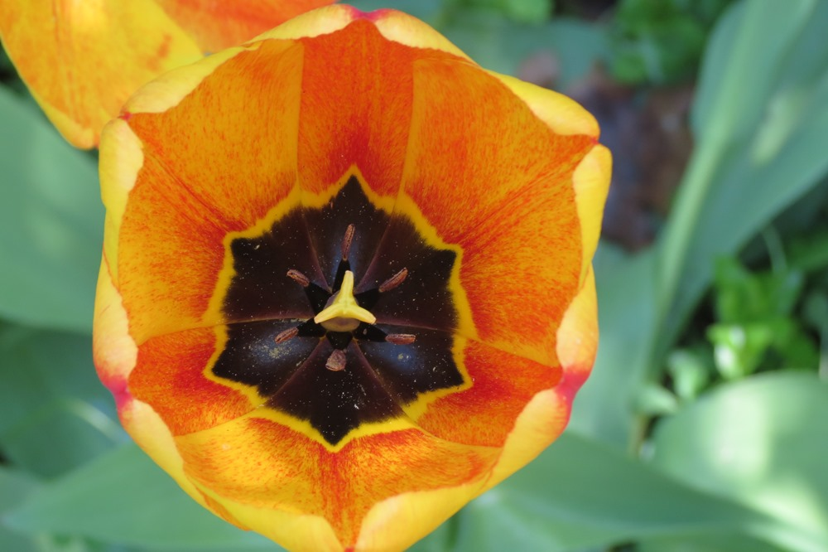

Tulpenblüte, weit offen (April)

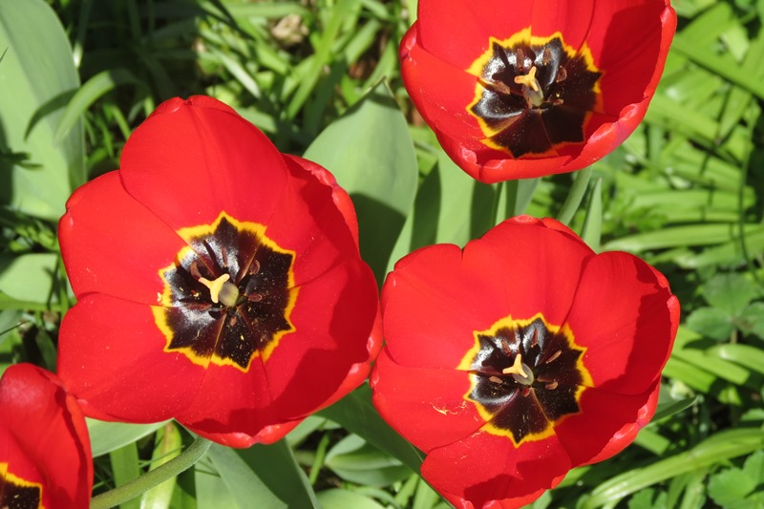

Tulpenblüten, weit offen (April)

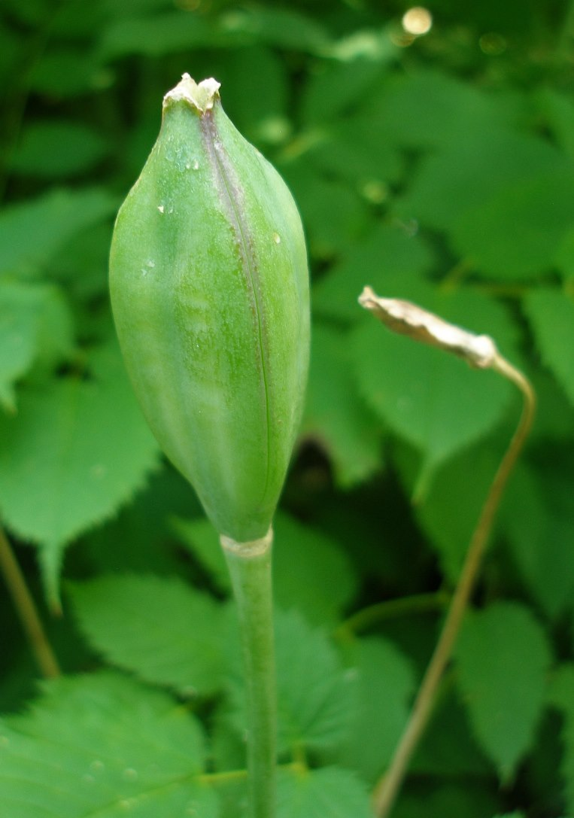

Tulpenfrucht (rechts Zustand ohne Befruchtung)

(Anfang Juni)

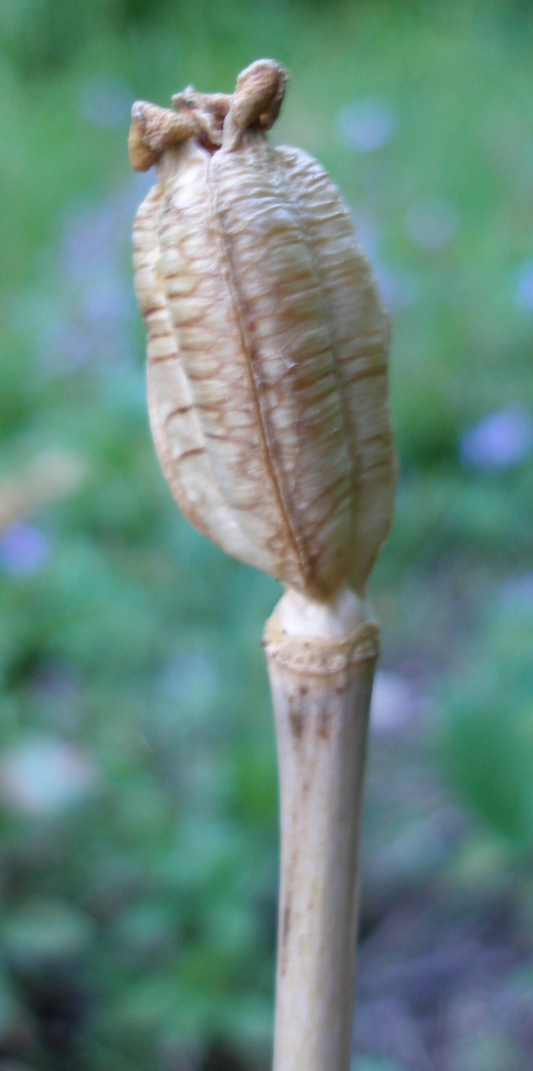

Tulpenfrucht, trocken (Juli)

**Die Kirsche**

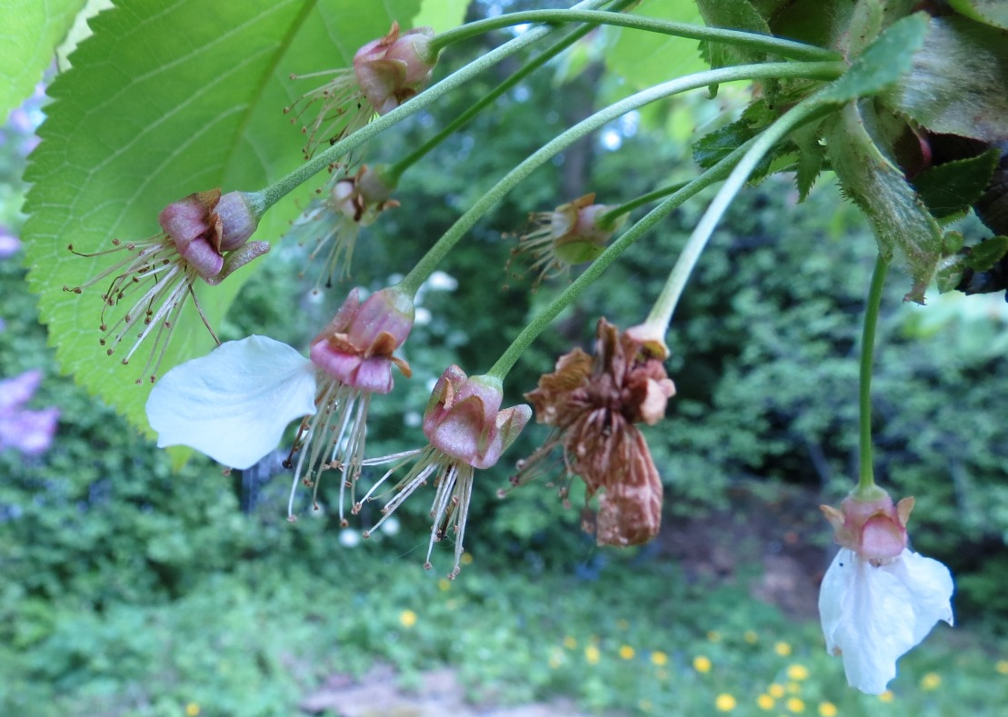

Kirsche Blüten nach der Bestäubung

(09. Mai)

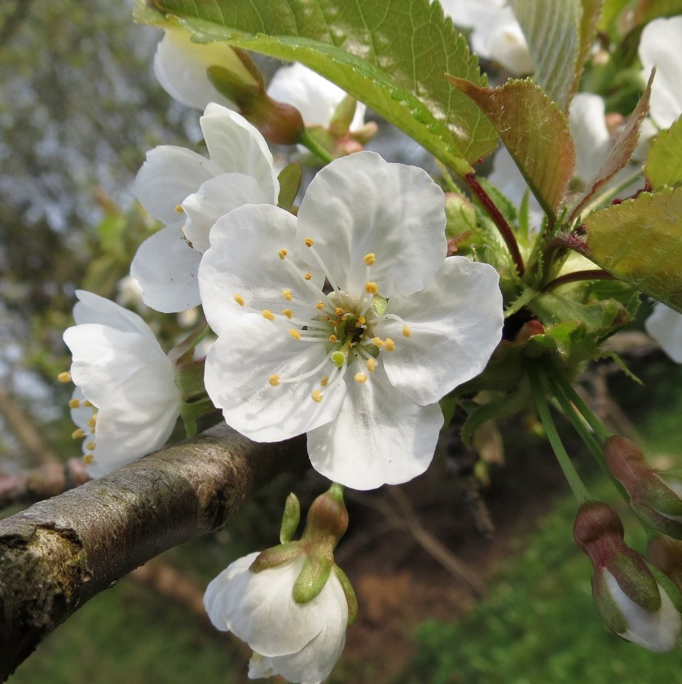

Kirsche Blüten (26. April)

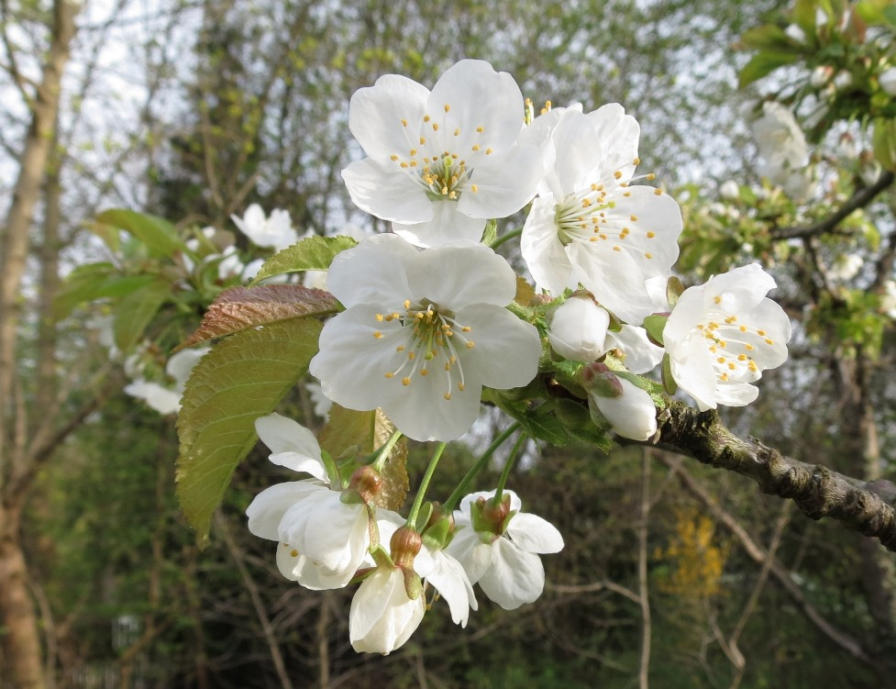

Kirsche Blüten (26. April)

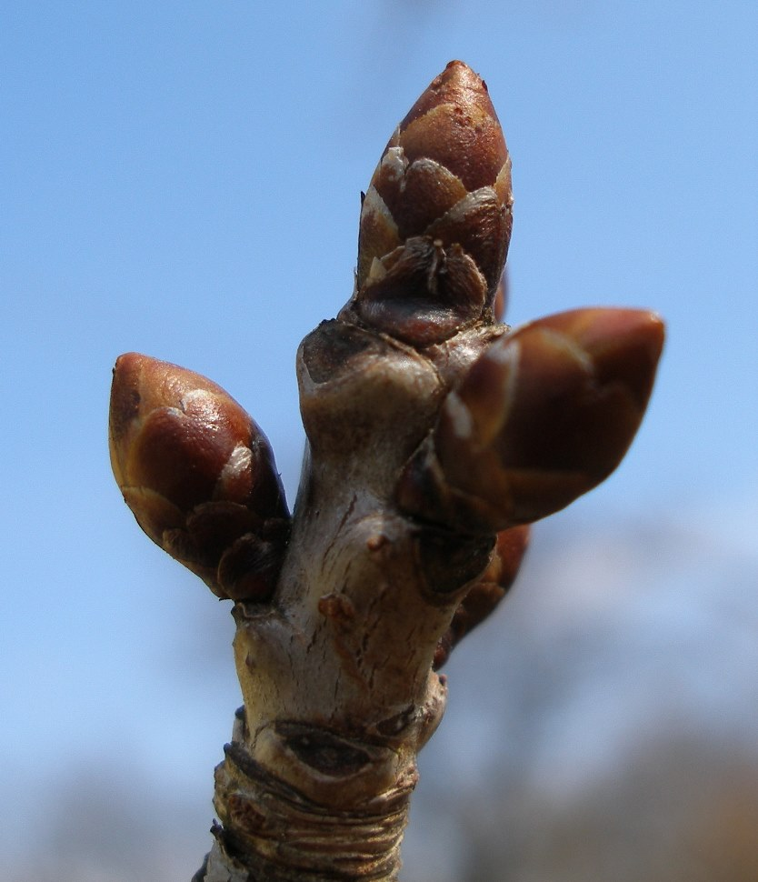

Kirsche Knospen (Anfang April)

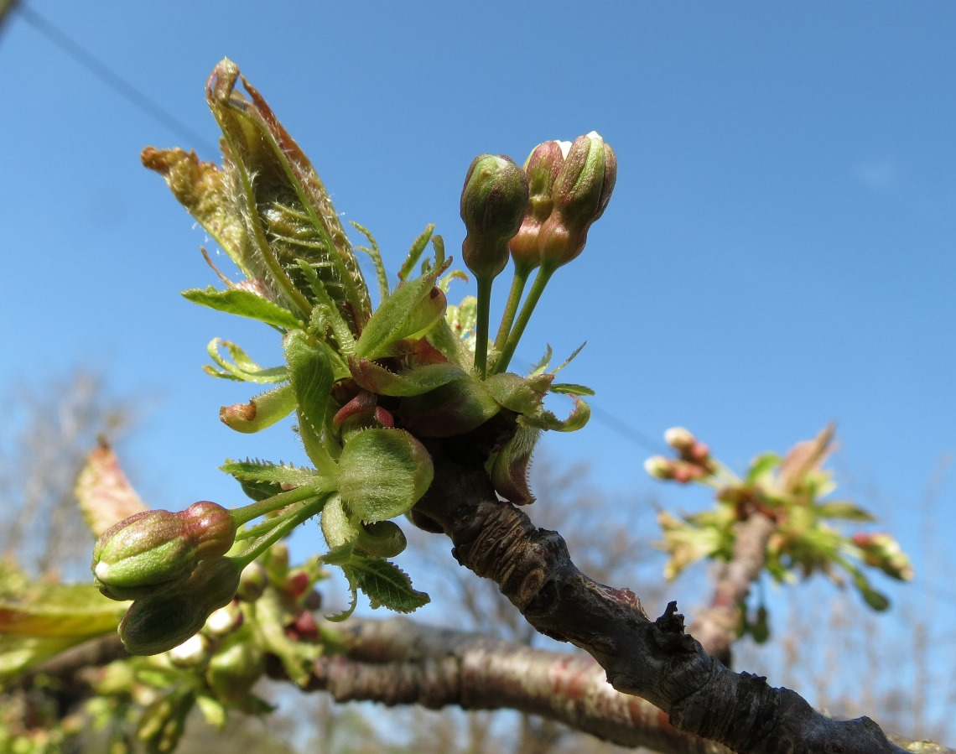

Kirsche Blüten, direkt vor dem Öffnen (24. April)

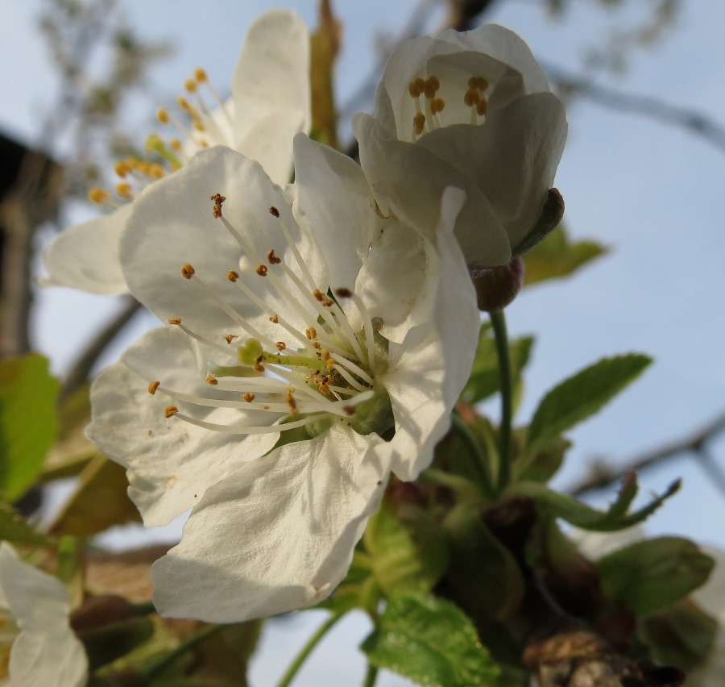

Kirsche Blüte (26. April)

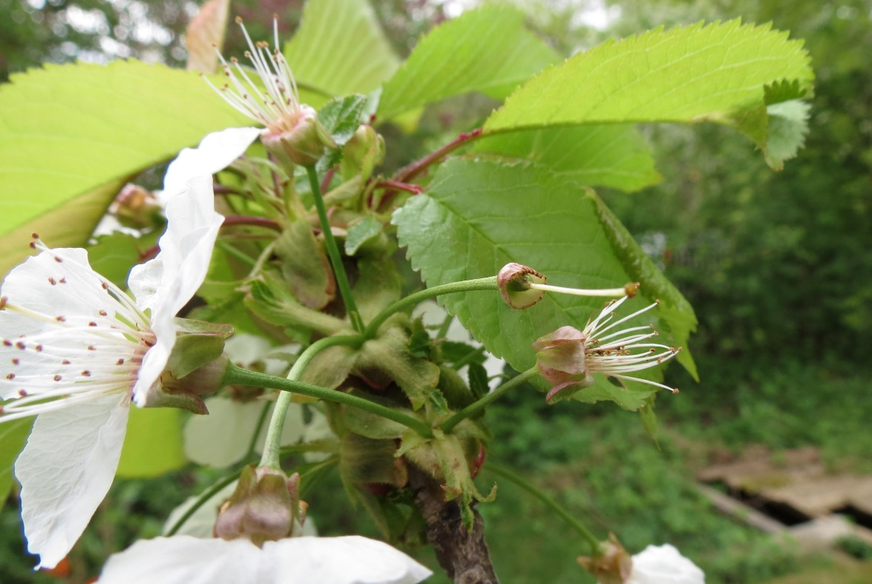

Kirsche Blüten nach der Bestäubung

(04. Mai)

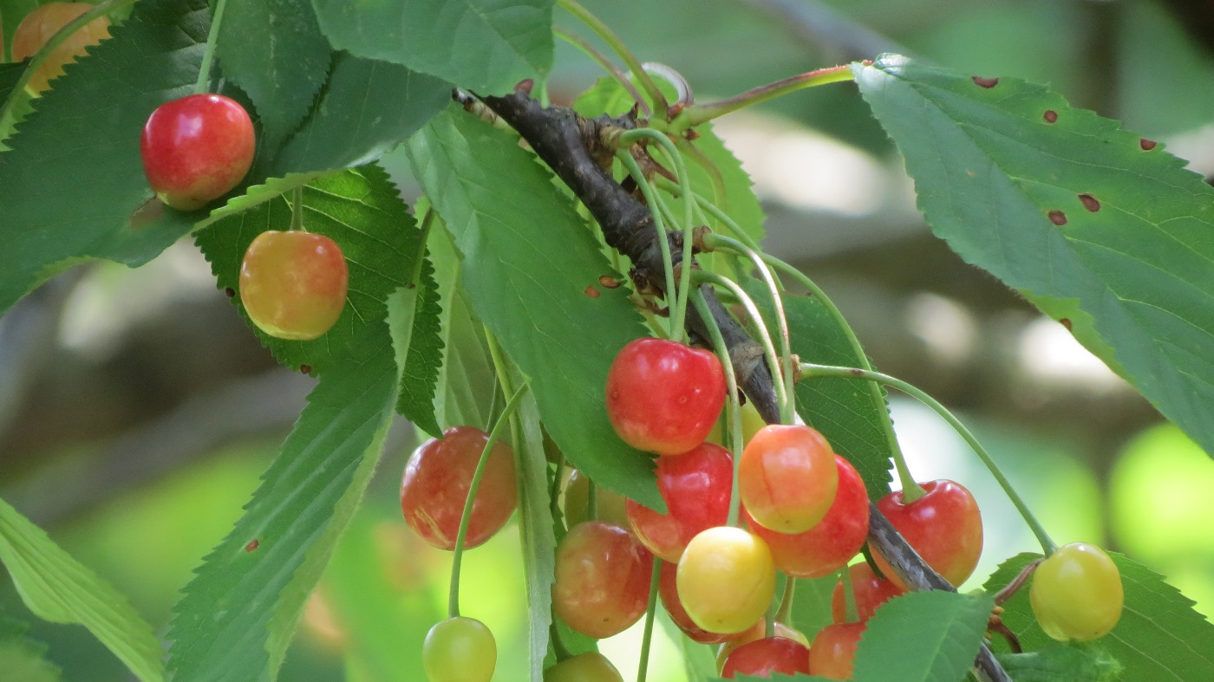

Kirsche, reifende Früchte (Juni)

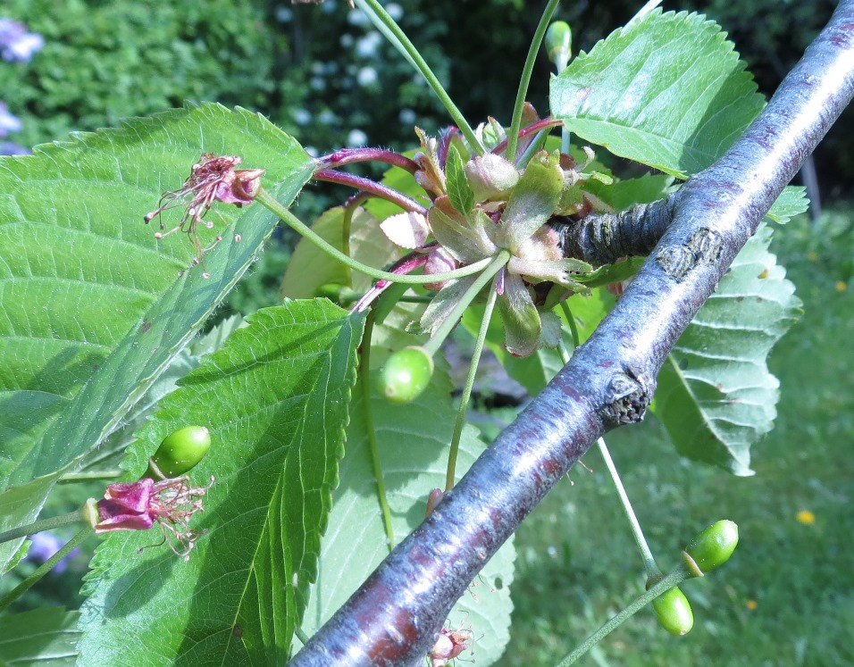

Kirsche, beginnende Fruchtbildung

(14. Mai)

**Der Apfel (frühe Sorte)**

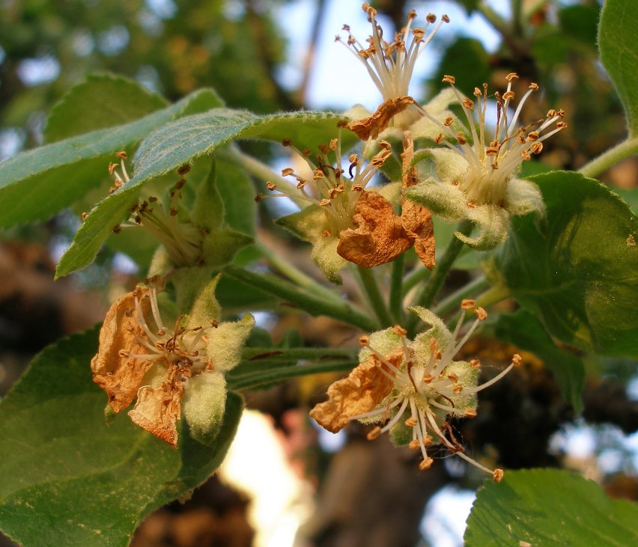

Apfel Blüten nach der Bestäubung

(Anfang Mai)

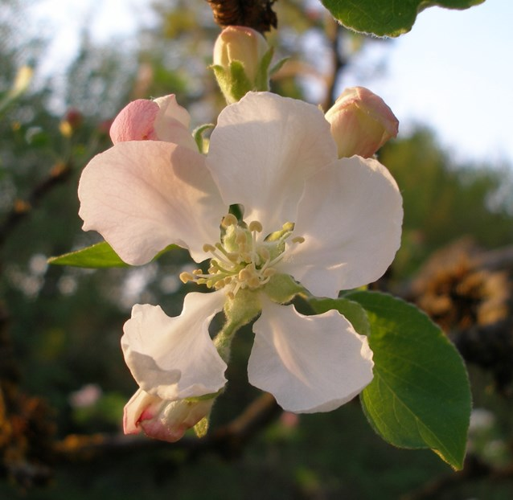

Apfel Blüte, Ende April

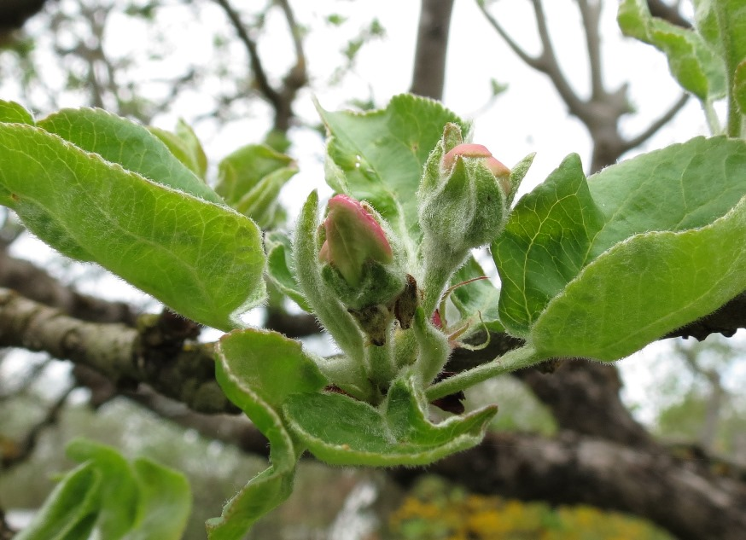

Apfel Blüten, direkt vor dem Öffnen

(Ende April)

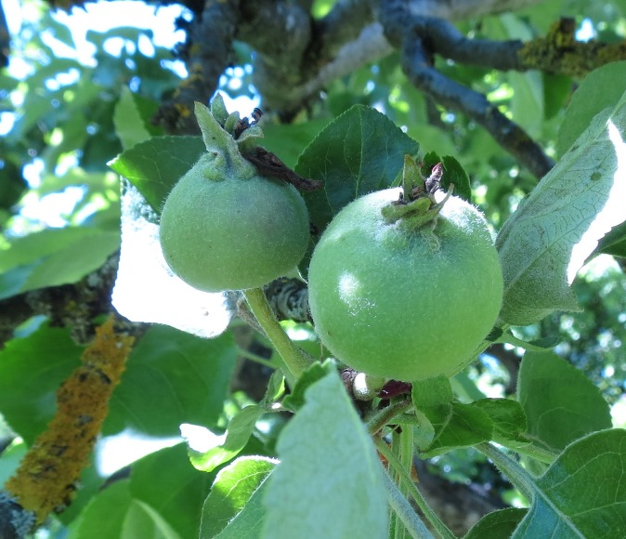

Apfel, beginnende Fruchtbildung

(Mitte Juni)

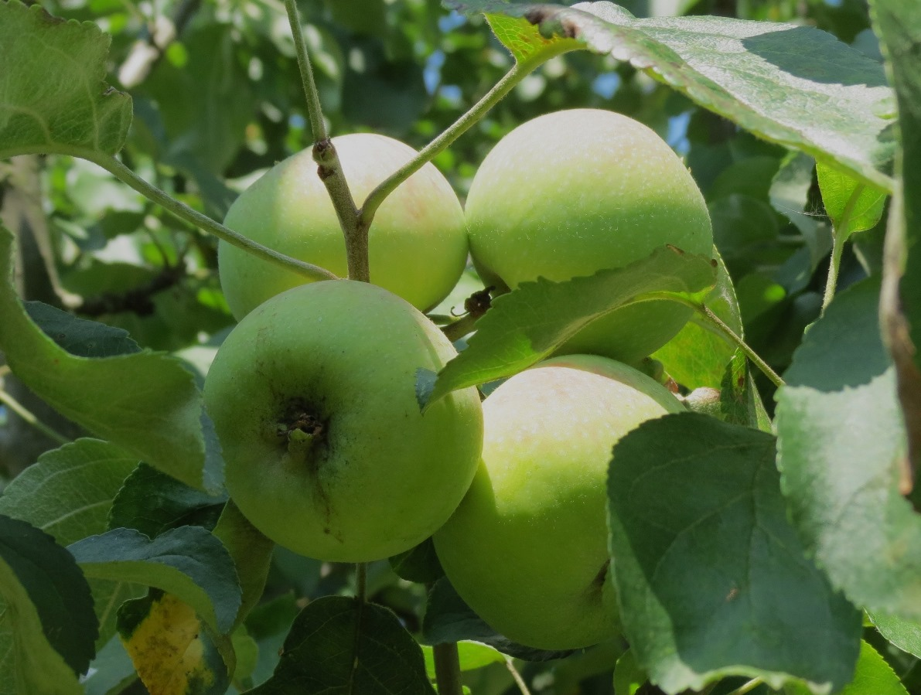

Apfel, Früchte kurz vor der Reife

(Ende Juli)

**Der** **Pfirsich**

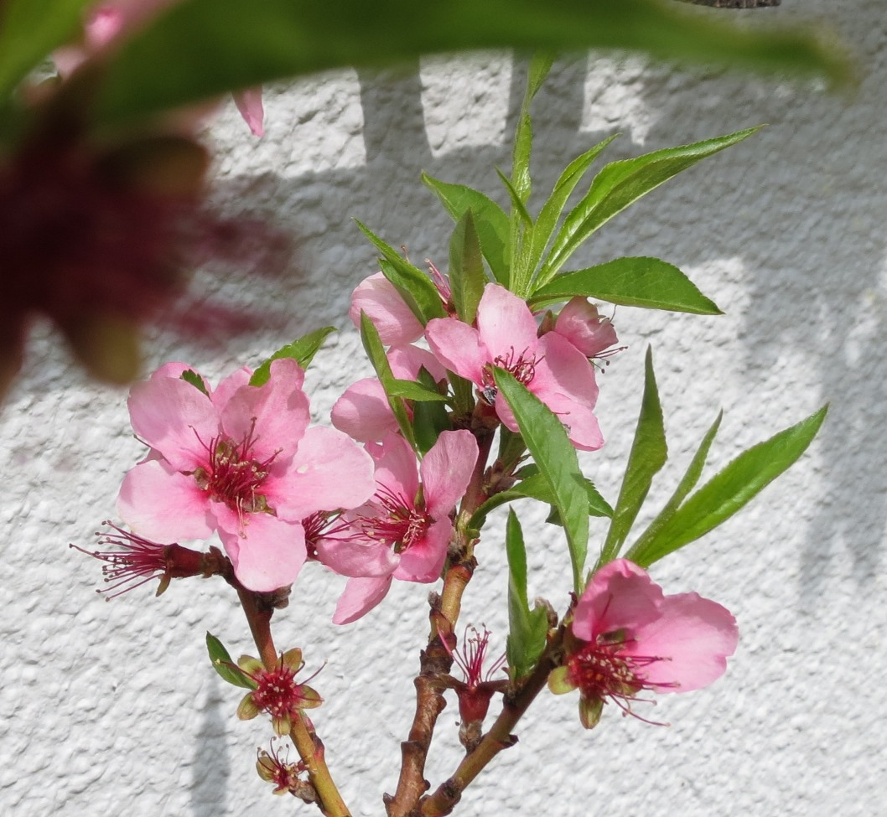

Pfirsich, Blüte, 1. Mai

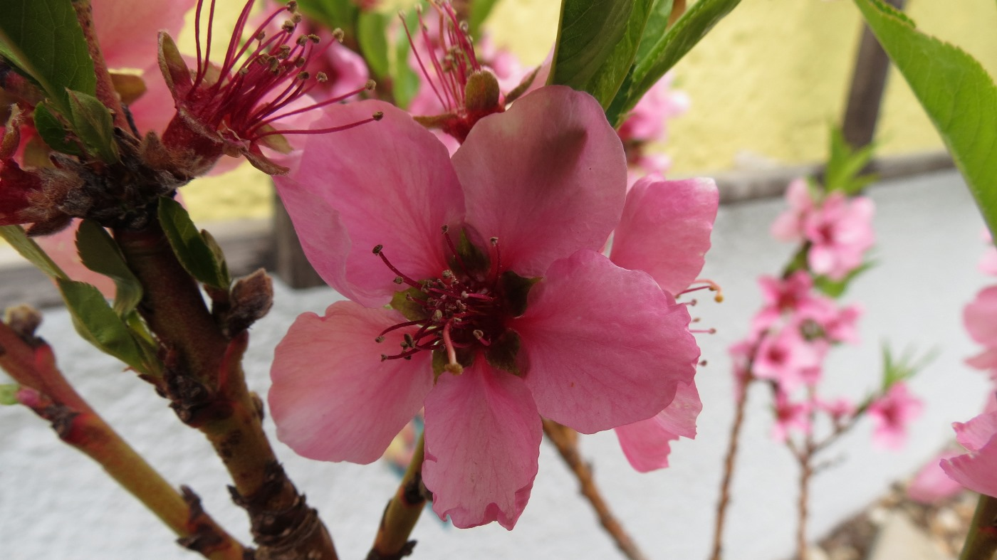

Pfirsich, Blüte Ende April

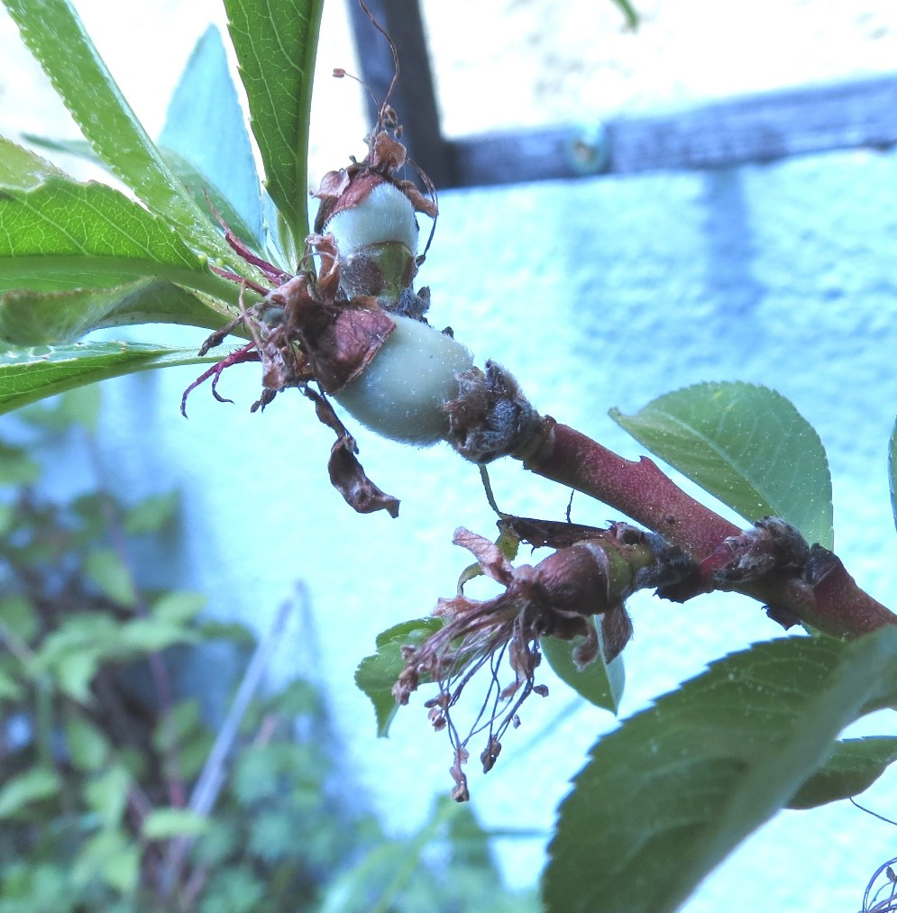

Pfirsich, beginnende Fruchtbildung, 15. Mai

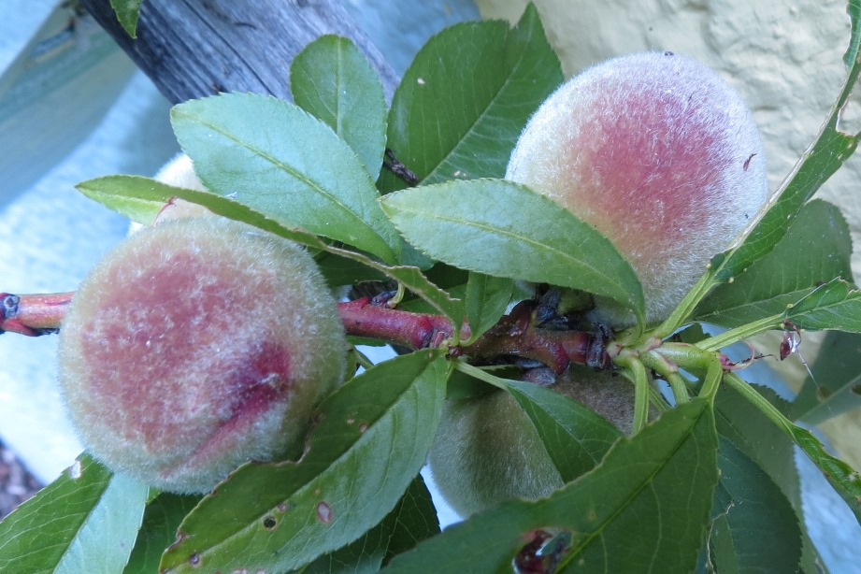

Pfirsich, reife Frucht, 24. Juni

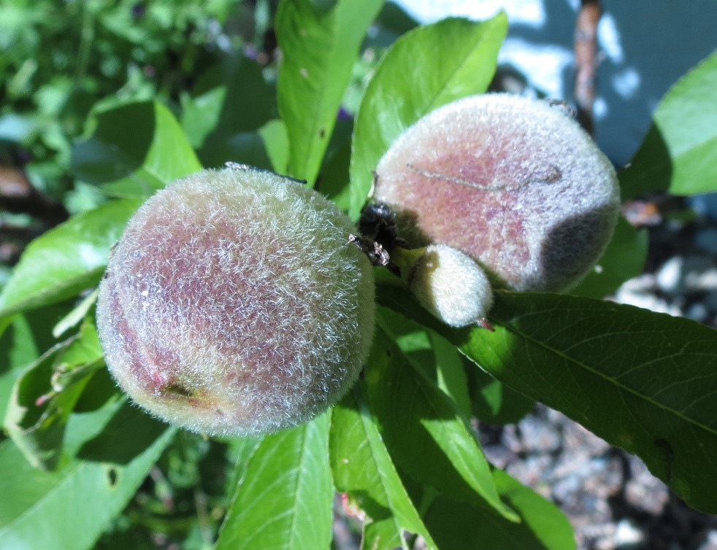

Pfirsich, Frucht, 16. Juni

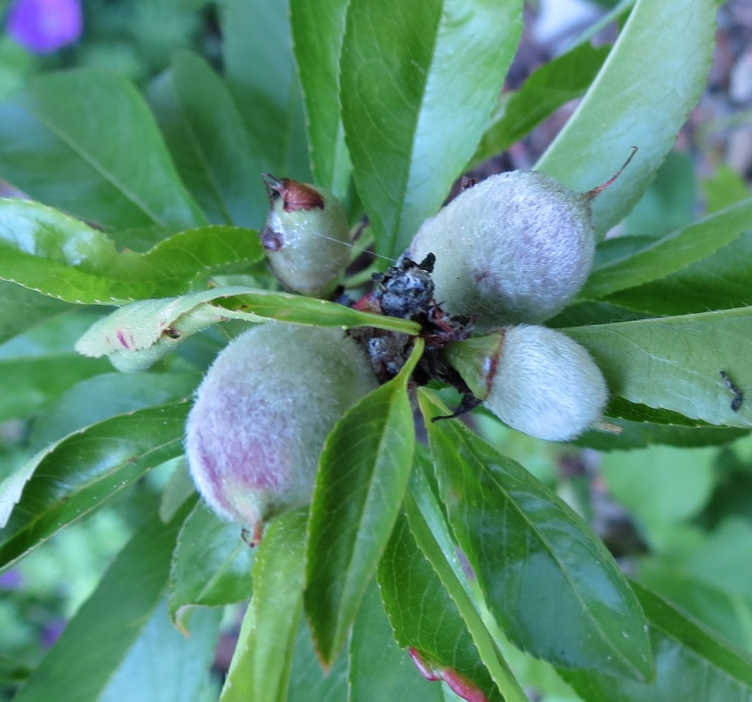

Pfirsich, Fruchtbildung, 23. Mai

Bei allen Beispielen ist zu sehen, wie die insektenanlockenden Kronblätter bzw. „Blüten­blätter“ (Pelargonblätter bei der Tulpe) und die Staubblätter nacheinander abfallen und danach aus dem Stempel (den Stempeln) die Frucht entsteht.

Nickl, Juni 2018